UNIVERSIDAD TECNOLÓGICA DE BOLÍVAR

FACULTAD DE INGENIERÍA

PROGRAMA EDUCATIVO

DESARROLLO MÓVIL

EXPERIENCIA EDUCATIVA

DISEÑO DE LA APP

DOCENTE

M.Sc. JAIRO SERRANO

TRABAJO

DESARROLLO DE APP-ESQINAS DE MI BARRIO

ESTUDIANTES

HEINER ACOSTA

CARLOS MENDOZA

**ESQUINAS CITY**

1. ¿Eres aficionado a las fotos? Entonces tu lugar es aquí en ESQUINAS CITY, la App que va a te va a llenar emocionalmente con tu afición favorita en cualquier momento y cualquier lugar, y así capturar esos momentos que para ti son los mejores!
2. El público al cual va dirigida ésta App es a todas esas personas que son amantes de las fotografías y les gusta capturar momentos en imágenes.
3. Persona(real):
4. Él o ella tiene una edad promedio entre 18 y 45 o más años
5. Él o ella es amante a las fotografías
6. Él o ella le gusta plasmar sus mejores momentos en imágenes y querer publicarlas es algo nuevo que quisieran probar.
7. Él o ella tiene un Smartphone y lo utilizan a la perfección.
8. Cuando usar la App.
9. Tiene un momento y quiere capturarlo.
10. Ésta emocionado(a) con publicar ese momento.
11. Características:
12. Tomar fotos.
13. Publicarlas.
14. Agregar descripciones a las fotos o momentos que quiera capturar.
15. Visualizar las publicaciones de los demás usuarios.

La aplicación ESQUINAS CITY, está especialmente diseñada para que tú, que eres un amante de la fotografía o en cuyo caso no lo seas, puedas capturar algunos momentos o esos pequeños detalles que hacen de un momento que sea especial, puedes utilizar tu App en cualquier momento y a cualquier instante, de esa manera también publicar esos detalles hermosos que hacen de un instante lo mejor del día o quizá lo mejor de la historia.

A continuación veremos varios pantallazos de cómo será la App.

Este el login para añadir un nuevo usuario e la ID del teléfono en la base de datos

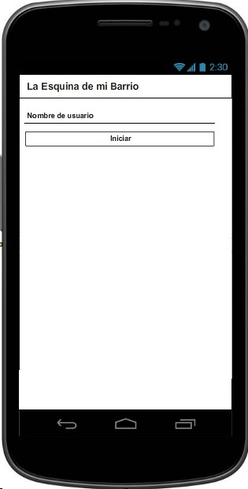

Aquí podemos apreciar cómo se vería cuando la foto ya esté capturada.

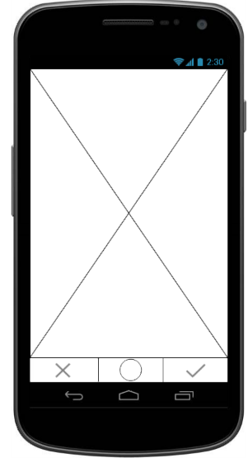

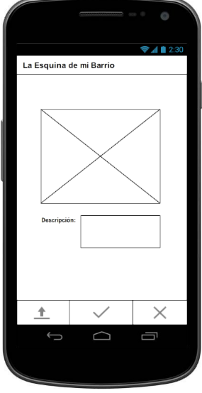

Aquí vemos cuando ya hemos aceptado que queremos la foto que hemos capturado previamente, y podemos agregar la descripción, también publicarla o tomar una nueva foto por si esa no nos parece que quedó perfecta

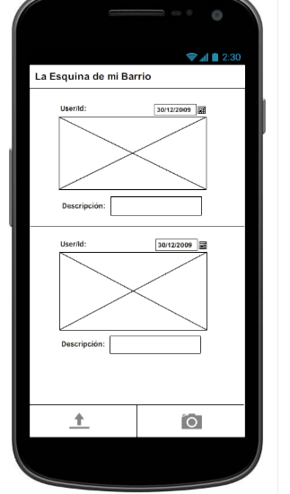

En éste vemos como se verán las publicaciones propias y las de los demás usuarios, más la descripción agregada a la foto.